Resolución del Pleno del Instituto de Transparencia, Acceso a la Información Pública y Protección de Datos Personales del Estado de México y Municipios, con domicilio en Metepec, Estado de México, de fecha veintisiete de enero de dos mil veintiuno.

VISTO el expediente formado con motivo del recurso de revisión 05242/INFOEM/IP/RR/2020, interpuesto por el C. Xxxxxxx Xx Xxxx Xxxxxx, en lo sucesivo EL RECURRENTE, en contra de la respuesta de la Secretaría de Finanzas, en lo sucesivo EL SUJETO OBLIGADO, se procede a dictar la presente resolución con base en lo siguiente:

RESULTANDO

I. En fecha veintiséis de octubre de dos mil veinte, EL RECURRENTE presentó a través del Sistema de Acceso a la Información Mexiquense, en lo subsecuente EL SAIMEX, ante EL SUJETO OBLIGADO, la solicitud de acceso a la información pública, a la que se le asignó el número de expediente 00540/SF/IP/2020, mediante la cual solicitó:

Número de Solicitud | Contenido
00540/SF/IP/2020 | “Me puede indicar el fundamento y costo del cobro por día que permanece un vehículo en un depósito de guarda y custodia concesionado por la Secretaría de Movilidad. ASimismo, el costo del arrastre por parte de una grúa de servicio concesionado por la Secretaria de Movilidad del Estado de México y el fundamento donde se autorizó dicho costo.” (Sic)

II. De las constancias que obran en el expediente electrónico del SAIMEX, se advierte que el cinco de noviembre de dos mil veinte, la Titular de la Unidad de Transparencia, dio respuesta al RECURRENTE, pronunciándose en los siguientes términos:

“Folio de la solicitud: 00540/SF/IP/2020
Sobre el particular, sírvase encontrar en el documento adjunto el acuerdo en el que se detalla la incompetencia de este Sujeto Obligado.
ATENTAMENTE
Lic. Rodolfo Esteban Rivadeneyra Hernández”

Cabe hacer mención, que EL SUJETO OBLIGADO anexó un archivo electrónico denominado “540 Acuerdo de Incompetencia.pdf”, el cual contiene el Acuerdo de Incompetencia emitido por el Titular de la Unidad de Transparencia.

III. Inconforme con la respuesta, el seis de noviembre del año dos mil veinte, EL RECURRENTE interpuso el recurso de revisión objeto del presente estudio, el cual fue registrado en EL SAIMEX y se le asignó el número de expediente 05242/INFOEM/IP/RR/2020, en el que señaló como acto impugnado lo siguiente:
“ACUERDO DE INCOMPETENCIA DE LA SOLICITUD DE INFORMACIÒN PÙBLICA NUMERO 00540/SF/IP/2020” (Sic)

Asimismo, como razones o motivos de inconformidad:

“La secretaria de Finanzas es la encargada de recabar los recursos, cobro de derechos, aportaciones de seguridad social e impuesto. En ese sentido debe contar con la informaciòn suficiente para poder realizar los cobros y tratándose de un derecho que se debe pagar al estado, aunque sea atravès de un servicio concesionado, debe tener la informaciòn.” (Sic)

V. El seis de noviembre de dos mil veinte, el recurso de que se trata, se envió electrónicamente al Instituto de Transparencia, Acceso a la Información Pública y Protección de Datos Personales del Estado de México y Municipios y con fundamento en el artículo 185, fracción I de la Ley de Transparencia y Acceso a la Información Pública del Estado de México y Municipios, se turnó a la Comisionada EVA ABAID YAPUR; a efecto de que decretara su admisión o desechamiento.

VI. El doce de noviembre de dos mil veinte, atento a lo dispuesto en el artículo 185, fracciones I, II y IV de la Ley de Transparencia y Acceso a la Información Pública del Estado de México y Municipios, se acordó la admisión a trámite del referido recurso de revisión, así como la integración del expediente respectivo, mismo que se puso a disposición de las partes, para que, de considerarlo conveniente, en el plazo máximo de siete días hábiles, EL RECURRENTE realizara manifestaciones y alegatos, así como ofreciera las pruebas que a su derecho conviniera y, en el caso del SUJETO OBLIGADO exhibiera el Informe Justificado correspondiente.

VII. En cumplimiento a lo anterior, de las constancias que obran en el expediente electrónico del SAIMEX, se observó que EL SUJETO OBLIGADO el veintitrés de noviembre de dos mil veinte, presentó el Informe Justificado dentro del término concedido para tal efecto, atento a ello y en virtud de ampliar el sentido de su respuesta, en términos de lo que dispone el artículo 185, fracción III de la Ley de Transparencia y Acceso a la Información Pública del Estado de México y Municipios, fue puesto a la vista del particular por el término de tres días, a efecto de que manifestara lo que a su derecho conviniera.

VIII. Transcurrido el plazo señalado en el párrafo anterior y, una vez analizado el estado procesal que guarda el expediente, el dieciocho de enero de dos mil veintiuno, la Comisionada Ponente acordó el cierre de instrucción, así como la remisión del mismo a efecto de ser resuelto, de conformidad con lo establecido en el artículo 185, fracciones VI y VIII de la Ley de Transparencia y Acceso a la Información Pública del Estado de México y Municipios;

IX. En fecha veintiuno de enero de dos mil veintiuno, con fundamento en el artículo 181 párrafo tercero de la Ley de Transparencia y Acceso a la Información Pública del Estado de México y Municipios, se determinó ampliar el plazo para emitir resolución por un periodo de quince días hábiles; y
CONSIDERANDO

PRIMERO. Competencia. Este Instituto de Transparencia, Acceso a la Información Pública y Protección de Datos Personales del Estado de México y Municipios, es competente para conocer y resolver el presente recurso, conforme a lo dispuesto en los artículos 6, Apartado A de la Constitución Política de los Estados Unidos Mexicanos; 5, párrafos vigésimo noveno, trigésimo y trigésimo primero, fracciones IV y V de la Constitución Política del Estado Libre y Soberano de México; 1, 2, fracción II, 13, 29, 36, fracciones I y II, 176, 178, 179, 181, párrafo tercero y 185 de la Ley de Transparencia y Acceso a la Información Pública del Estado de México y Municipios; y 9, fracciones I y XXIV y 11 del Reglamento Interior del Instituto de Transparencia, Acceso a la Información Pública y Protección de Datos Personales del Estado de México y Municipios; toda vez que se trata de recurso de revisión interpuesto por un Ciudadano en términos de la Ley de la materia.

Aunado a lo anterior, este Órgano Garante estima pertinente realizar un pronunciamiento ya que consientes de la situación que se vive en la actualidad a fin de otorgarle a los ciudadanos herramientas ágiles y accesibles para el ejercicio de los derechos humanos que se tutelan, se considera que a pesar de las condiciones a las que nos enfrentamos, se cuentan con las herramientas técnicas y tecnológicas necesarias que eviten mermar el ejercicio de los derechos correspondientes, sin que ello implique el poner en riesgo el diverso derecho a la salud de todos los partícipes en los procesos que conllevan.

SEGUNDO. Interés. El recurso de revisión fue interpuesto por parte legítima, en atención a que se presentó por EL RECURRENTE, quien es la misma persona que formuló la solicitud de acceso a la información pública al SUJETO OBLIGADO.

TERCERO. Oportunidad. El recurso de revisión fue interpuesto dentro del plazo de quince días hábiles contados a partir del día siguiente al en que EL RECURRENTE tuvo conocimiento de la respuesta impugnada, tal y como lo prevé el artículo 178 de la Ley de Transparencia y Acceso a la Información Pública del Estado de México y Municipios, que establece:

“Artículo 178. El solicitante podrá interponer, por sí mismo o a través de su representante, de manera directa o por medios electrónicos, recurso de revisión ante el Instituto o ante la Unidad de Transparencia que haya conocido de la solicitud dentro de los quince días hábiles, siguientes a la fecha de la notificación de la respuesta.
A falta de respuesta del sujeto obligado, dentro de los plazos establecidos en esta Ley, a una solicitud de acceso a la información pública, el recurso podrá ser interpuesto en cualquier momento, acompañado con el documento que pruebe la fecha en que presentó la solicitud.
En el caso de que se interponga ante la Unidad de Transparencia, ésta deberá remitir el recurso de revisión al Instituto a más tardar al día siguiente de haberlo recibido.”

En efecto, atendiendo a que EL SUJETO OBLIGADO notificó la respuesta a la solicitud de información pública el día cinco de noviembre de dos mil veinte, el plazo de quince días hábiles que el artículo 178 de la ley de la materia otorga al RECURRENTE para presentar el recurso de revisión, transcurrió del seis al veintisiete de noviembre del dos mil veinte, sin contemplar en el cómputo los días siete, ocho, catorce, quince, veintiuno y veintidós de noviembre de dos mil veinte, por corresponder a sábados y domingos, considerados como días inhábiles en términos del artículo 3, fracción X de la Ley de Transparencia y Acceso a la Información Pública del Estado de México y Municipios; así como dos el dieciséis de noviembre de dos mil veinte por ser considerados como días inhábiles, en términos del Calendario Oficial.

En ese tenor, si el recurso de revisión que nos ocupa, se interpuso el seis de noviembre de dos mil veinte, éste se encuentra dentro de los márgenes temporales previstos en el citado precepto legal y, por tanto, su interposición considera oportuna.

CUARTO. Procedibilidad. Del análisis efectuado, se advierte que resulta procedente la interposición del recurso y se concluye la acreditación plena de todos y cada uno de los elementos formales exigidos por el artículo 180 de la Ley de Transparencia y Acceso a la Información Pública del Estado de México y Municipios, en atención a que fue presentado mediante el formato visible en el SAIMEX.
QUINTO. Análisis de las causales de Sobreseimiento. Una vez determinada la vía sobre la que versará el presente recurso y previa revisión del expediente electrónico formado en EL SAIMEX, con motivo de la solicitud de información y del recurso a que da origen, es conveniente analizar si la respuesta del SUJETO OBLIGADO, cumple con los requisitos y procedimientos del derecho de acceso a la información pública; por lo que, en primer término debemos recordar que la solicitud de acceso a la información por parte del particular fue el fundamento y costo del cobro por día que permanece un vehículo en un depósito de guarda y custodia concesionado por la Secretaría de Movilidad. Asimismo, el costo del arrastre por parte de una grúa de servicio concesionado por la Secretaria de Movilidad del Estado de México y el fundamento donde se autorizó dicho costo.

Por su parte EL SUJETO OBLIGADO, le informó que no es competente para conocer la información, por lo que el Titular de la Unidad de Transparencia declaró la incompetencia.

En virtud de ello, el particular se inconformó, señalando como acto impugnado el “ACUERDO DE INCOMPETENCIA DE LA SOLICITUD DE INFORMACIÒN PÙBLICA NUMERO 00540/SF/IP/2020” y como razones y motivos de inconformidad, que “La secretaria de Finanzas es la encargada de recabar los recursos, cobro de derechos, aportaciones de seguridad social e impuesto. En ese sentido debe contar con la informaciòn suficiente para poder realizar los cobros y tratándose de un derecho que se debe pagar al estado, aunque sea atravès de un servicio concesionado, debe tener la informaciòn.”.
En atención a lo expuesto y de las constancias que obran en el expediente electrónico del SAIMEX, se advierte que EL RECURRENTE fue omiso en realizar manifestaciones o presentar pruebas que a su derecho convinieran.
Por su parte, EL SUJETO OBLIGADO presentó el Informe Justificado, mediante el cual amplió el contenido de su respuesta, que por ser del conocimiento de las partes y por economía procesal sólo se inserta lo medular, como se aprecia a continuación:
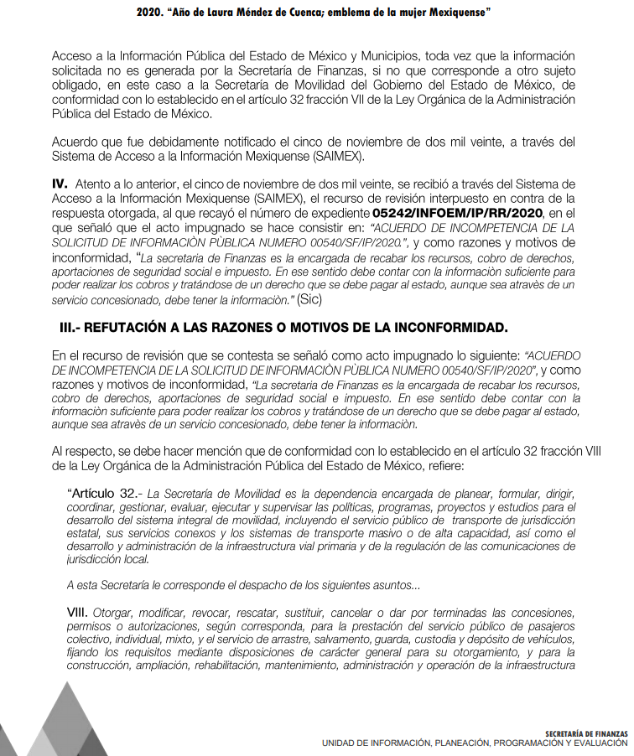
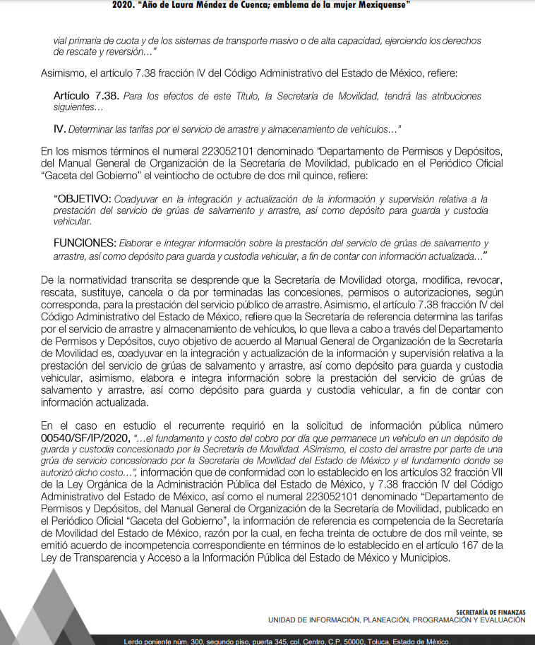
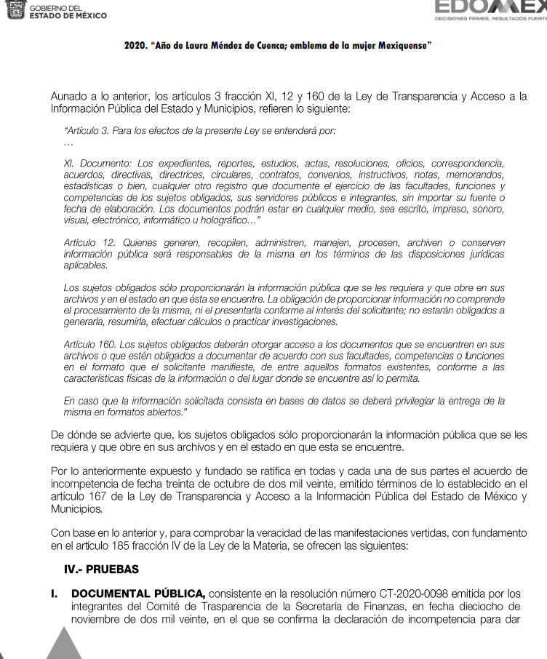
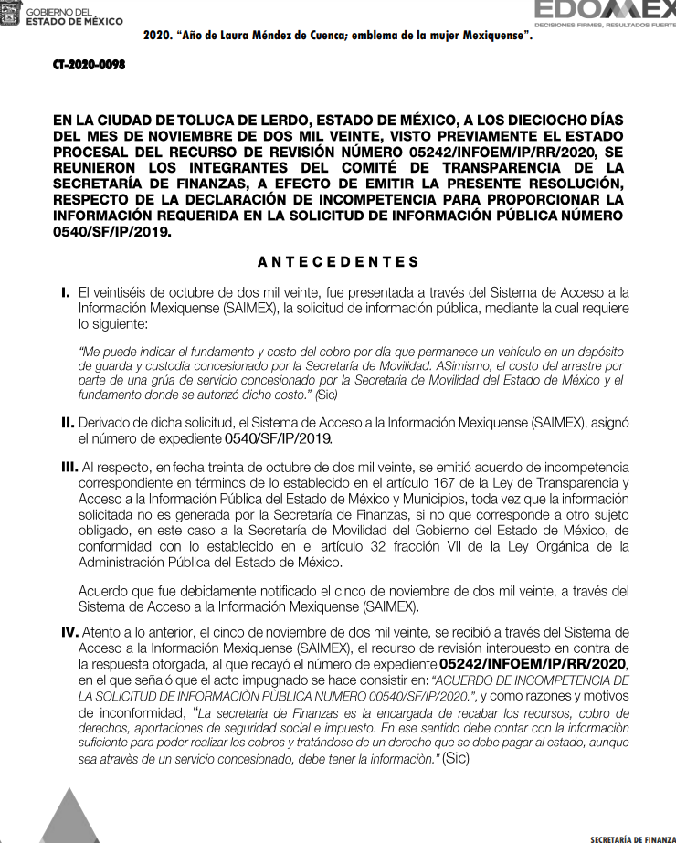
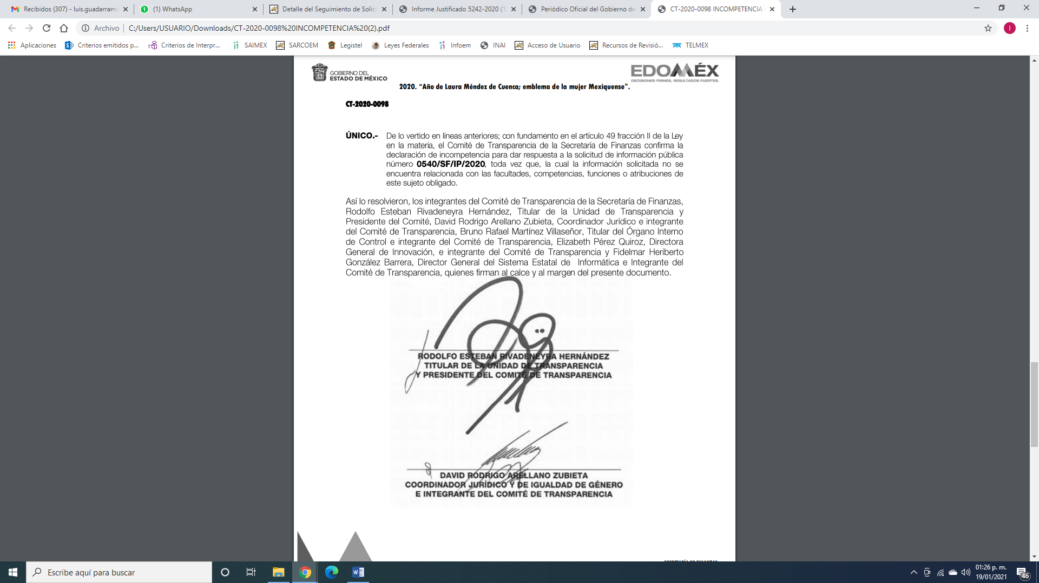
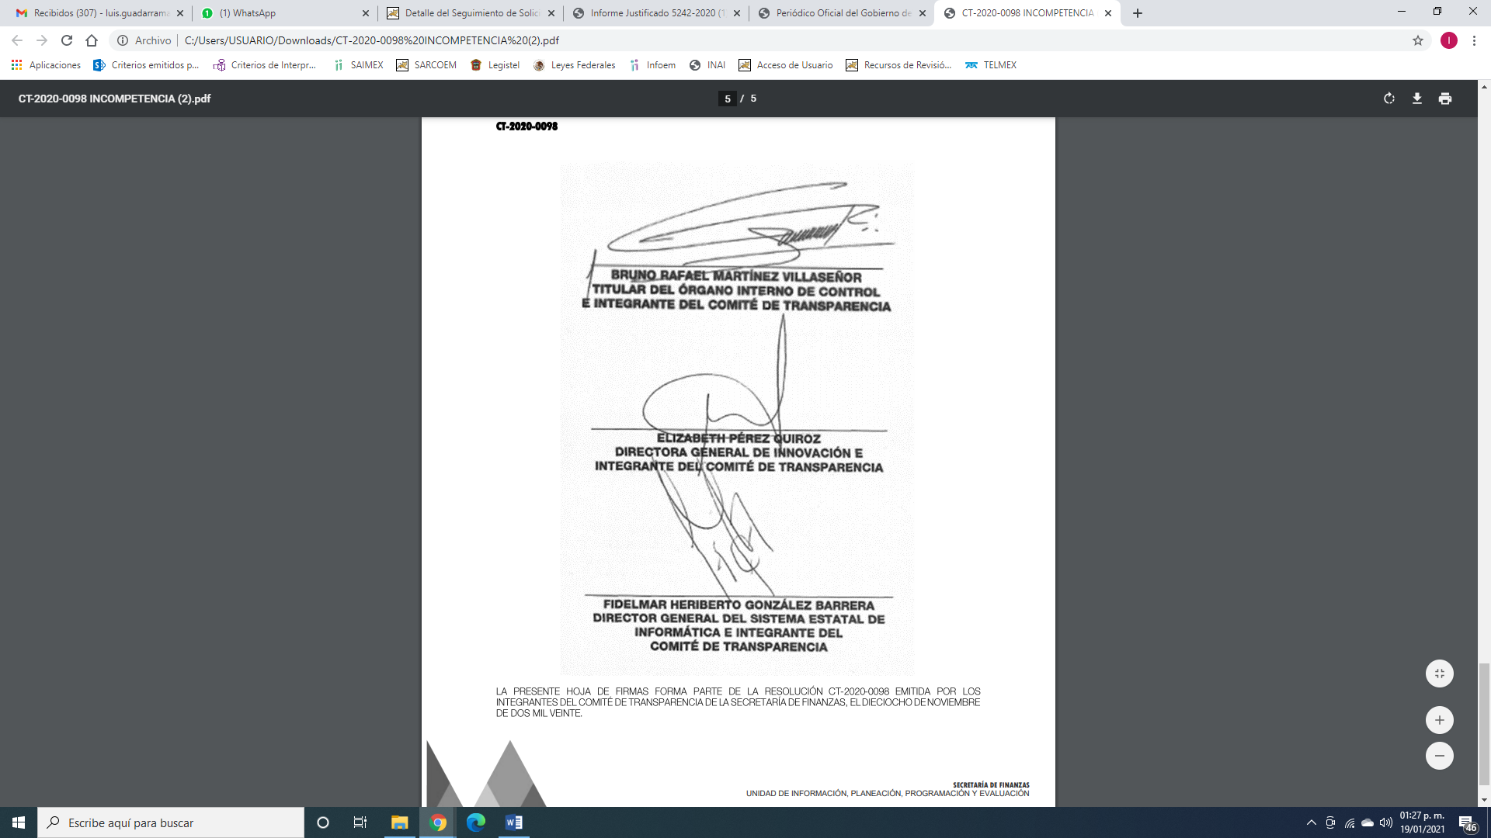
En ese sentido, si bien es cierto, en respuesta se declaró incompetente y adjuntó el Acuerdo emitido por el Titular de la Unidad de Transparencia, también lo es, que a través del Informe Justificado amplió su manifestación al señalar el fundamento jurídico, así como motivar la respuesta proporcionada, aunado a que remitió el Acuerdo de Incompetencia por parte del Comité de Transparencia en términos del artículo 49, fracción II de la Ley de Transparencia y Acceso a la Información Pública del Estado de México y Municipios.
Esto es, a través del Informe Justificado le motivó y fundamentó porque no pude dar respuesta a sus planteamientos; ello en virtud, de no es el Sujeto Obligado Competente para conocer de la información, ya que no la genera, administra o posee la misma en ejercicio de sus atribuciones y funciones.

Ello es así, ya que la transparencia implica el deber de los Sujetos Obligados de documentar todo acto que derive del ejercicio de sus facultades, competencias o funciones, considerando desde su origen la eventual publicidad y reutilización de la información que generen; ello, de conformidad con lo establecido en el artículo 18 de la Ley de Transparencia y Acceso a la Información Pública del Estado de México y Municipios.

De esta forma, se privilegia el principio de simplicidad y rapidez que rigen las actuaciones de la Autoridades en materia de acceso a la información pública, consagradas en la Ley de Transparencia y Acceso a la Información Pública del Estado de México y Municipios, en sus artículos 2, 150 y 173, que señalan:
“Artículo 2. Son objetivos de esta Ley:
I. Establecer la competencia, operación y funcionamiento del Instituto, en materia de transparencia y acceso a la información;
II. Proveer lo necesario para garantizar a toda persona el derecho de acceso a la información pública, a través de procedimientos sencillos, expeditos, oportunos y gratuitos, determinando las bases mínimas sobre las cuales se regirán los mismos;

Artículo 150. El procedimiento de acceso a la información es la garantía primaria del derecho en cuestión y se rige por los principios de simplicidad, rapidez gratuidad del procedimiento, auxilio y orientación a los particulares, así como atención adecuada a las personas con discapacidad y a los hablantes de lengua indígena con el objeto de otorgar la protección más amplia del derecho de las personas.

Artículo 173. Sin perjuicio de lo anteriormente establecido, el procedimiento de acceso a la información se rige por los siguientes principios:
I. Simplicidad y rapidez;
II. Gratuidad del procedimiento; y
III. Auxilio y orientación a los particulares.”
En razón de lo anterior, y de conformidad con lo establecido en el artículo 12 párrafo segundo de la Ley de Transparencia y Acceso a la Información Pública del Estado de México y Municipios EL SUJETO OBLIGADO sólo proporcionará la información que obra en sus archivos, y como se desprendió del Informe Justificado le adjuntó el el Acuerdo de Incompetencia emitido por el Comité de Transparencia.
En virtud de todo lo anteriormente expuesto, este Órgano Colegiado advierte que en el caso se actualiza la causal de sobreseimiento prevista en la fracción III del artículo 192 de la Ley de Transparencia y Acceso a la Información Pública del Estado de México y Municipios, que a la letra dice:

“Artículo 192. El recurso será sobreseído, en todo o en parte, cuando una vez admitido, se actualicen alguno de los siguientes supuestos:
(…)
III. El sujeto obligado responsable del acto lo modifique o revoque de tal manera que el recurso de revisión quede sin materia;”

Luego, conforme a la transcripción que antecede conviene desglosar los elementos de la disposición enunciada, de manera tal, que procede el sobreseimiento del recurso de revisión cuando EL SUJETO OBLIGADO modifique o revoque el acto impugnado, quedando el medio de impugnación sin efecto o materia.

1.- El sujeto obligado responsable,
2.- Acto,
3.- Que se modifique o revoque, y
4.- De tal manera que el medio de impugnación quede sin efecto o materia.

El primer elemento normativo, se actualiza ya que EL SUJETO OBLIGADO responsable, es la Secretaría de Finanzas.

El segundo elemento normativo, es la existencia de un acto, en el caso en concreto que nos ocupa se actualiza con la existencia de la respuesta del SUJETO OBLIGADO.

Cabe destacar, que de la respuesta otorgada por EL SUJETO OBLIGADO, se desprende el precepto normativo en estudio, el cual se establece como “acto”, esto es así, pues la respuesta emitida por los Sujetos Obligados son consideradas, (en el contexto que la propia Ley establece), como “actos”, sin los cuales no existiría certeza de la de información pública, porque precisamente la evidencia notoria y específica del actuar del SUJETO OBLIGADO se observa a través de sus actos que necesariamente ejecuta y ejerce al realizar sus atribuciones legalmente conferidas.

La naturaleza jurídica de los actos que emiten los Sujetos Obligados, está delimitada por la misma Ley de la materia, ya que, el hecho de emitir actos no previstos en el marco normativo que en transparencia rige su actuar, serían ilegales de estricto derecho, por lo que los “actos” a que se refiere esta fracción están contenidos en el siguiente artículo:

“Artículo 53. Las Unidades de Transparencia tendrán las siguientes funciones:
I. Recabar, difundir y actualizar la información relativa a las obligaciones de transparencia comunes y específicas a la que se refiere la Ley General, esta Ley, la que determine el Instituto y las demás disposiciones de la materia, así como propiciar que las áreas la actualicen periódicamente conforme a la normatividad aplicable;
II. Recibir, tramitar y dar respuesta a las solicitudes de acceso a la información;
III. Auxiliar a los particulares en la elaboración de solicitudes de acceso a la información y, en su caso, orientarlos sobre los sujetos obligados competentes conforme a la normatividad aplicable;
IV. Realizar, con efectividad, los trámites internos necesarios para la atención de las solicitudes de acceso a la información;
V. Entregar, en su caso, a los particulares la información solicitada;
VI. Efectuar las notificaciones a los solicitantes;
VII. Proponer al Comité de Transparencia, los procedimientos internos que aseguren la mayor eficiencia en la gestión de las solicitudes de acceso a la información, conforme a la normatividad aplicable;
VIII. Proponer a quien preside el Comité de Transparencia, personal habilitado que sea necesario para recibir y dar trámite a las solicitudes de acceso a la información;
IX. Llevar un registro de las solicitudes de acceso a la información, sus respuestas, resultados, costos de reproducción y envío, resolución a los recursos de revisión que se hayan emitido en contra de sus respuestas y del cumplimiento de las mismas;
X. Presentar ante el Comité, el proyecto de clasificación de información;
XI. Promover e implementar políticas de transparencia proactiva procurando su accesibilidad;
XII. Fomentar la transparencia y accesibilidad al interior del sujeto obligado;
XIII. Hacer del conocimiento de la instancia competente la probable responsabilidad por el incumplimiento de las obligaciones previstas en la presente Ley; y
XIV. Las demás que resulten necesarias para facilitar el acceso a la información y aquellas que se desprenden de la presente Ley y demás disposiciones jurídicas aplicables.”

Es decir, la impugnación del RECURRENTE debe ser sobre la emisión de un “Acto” contenido en la misma Ley o la omisión en la emisión de éste, lo que en el presente caso se actualiza con la respuesta dada por EL SUJETO OBLIGADO.

Luego, el segundo elemento se actualiza al haber existido una respuesta; ahora bien, por cuanto hace al tercer elemento normativo, es en esencia una condicional, consistente en que la dependencia o entidad responsable del acto o resolución impugnada la modifique o revoque; en cuanto hace a la modificación, ocurre cuando quien emitió su respuesta (acto o resolución), con posterioridad cambia la información proporcionada en un principio, cuyos resultados no dejan sin efectos la respuesta dada, sino que tiene por objeto añadir, suprimir, o sustituir datos, lo cual puede ser de forma parcial.

Por cuanto hace a la modificación, éste se actualiza en virtud de su respuesta y posteriormente emite otra en su lugar dejando sin efecto lo que en un principio respondió, esto es mediante el Informe Justificado.

En ese tenor, un acto impugnado queda sin efectos, cuando aun existiendo jurídicamente (esto es, que no se ha revocado) ya no genera ninguna consecuencia legal.

En tanto que, un acto impugnado queda sin materia, cuando ha sido satisfecha la pretensión de lo pedido o exigido por EL RECURRENTE de manera que EL SUJETO OBLIGADO entrega una respuesta que aunque sea posterior a los términos previstos en la ley y mediante ésta cumple lo establecido en la Ley de Transparencia y Acceso a la Información Pública del Estado de México y Municipios.

Bajo esas consideraciones, se afirma que en el recurso de revisión sujeto a estudio se actualiza la hipótesis jurídica citada en el cuarto elemento, toda vez que quedó probado que, EL SUJETO OBLIGADO mediante un acto posterior a su respuesta, cumple con lo dispuesto en la Ley de la materia al adjuntar el Acuerdo de Incompetencia emitido por el Comité de Transparencia, con lo cual, dejó sin materia el presente recurso.
En consecuencia, resulta procedente sobreseer el presente recurso de revisión, con fundamento en el artículo 192, fracciones III de la Ley de Transparencia y Acceso a la Información Pública del Estado de México y Municipios; toda vez que, queda sin materia, en atención a que EL SUJETO OBLIGADO amplió su respuesta, como ya quedó asentado en párrafos que anteceden.
Cabe precisar que se dejan a salvo los derechos del particular para que ejerza su derecho de acceso a la información pública ante el Sujeto Obligado Competente.
Finalmente, cabe precisar que esta Ponencia no se pronuncia acerca del acto impugnado o razones o motivos de inconformidad, pues como quedó asentado en líneas anteriores, el presente ocurso ha quedado sin materia, lo que impide estudiar y pronunciarse al respecto.

Por analogía, se cita la Tesis emitida por el Séptimo Tribunal Colegiado en Materia Civil del Primer Circuito que en su literalidad, establece lo siguiente:

“SOBRESEIMIENTO EN EL JUICIO DE AMPARO DIRECTO. IMPIDE EL ESTUDIO DE LAS VIOLACIONES PROCESALES PLANTEADAS EN LOS CONCEPTOS DE VIOLACIÓN.
El sobreseimiento en el juicio de amparo directo provoca la terminación de la controversia planteada por el quejoso en la demanda de amparo, sin hacer un pronunciamiento de fondo sobre la legalidad o ilegalidad de la sentencia reclamada. Por consiguiente, si al sobreseerse en el juicio de amparo no se pueden estudiar los planteamientos que se hacen valer en contra del fallo reclamado, tampoco se deben analizar las violaciones procesales propuestas en los conceptos de violación, dado que, la principal consecuencia del sobreseimiento es poner fin al juicio de amparo sin resolver la controversia en sus méritos.
SÉPTIMO TRIBUNAL COLEGIADO EN MATERIA CIVIL DEL PRIMER CIRCUITO.
Amparo directo 699/2008. Mariana Leticia González Steele. 13 de noviembre de 2008. Unanimidad de votos. Ponente: Sara Judith Montalvo Trejo. Secretario: Arnulfo Mateos García.”
Así, con fundamento en lo prescrito en los artículos 5 párrafos vigésimo noveno, trigésimo y trigésimo primero fracciones IV y V de la Constitución Política del Estado Libre y Soberano de México; 2 fracción II, 29, 36 fracciones I y II, 176, 178, 179, 181, 185 fracción I, 186 y 188 de la Ley de Transparencia y Acceso a la Información Pública del Estado de México y Municipios, este Pleno:
R E S U E L V E
PRIMERO. Se SOBRESEE el recurso de revisión número 05242/INFOEM/IP/RR/2020, porque al modificar la respuesta el recurso de revisión quedó sin materia en términos del Considerando QUINTO de la presente resolución.
SEGUNDO. Notifíquese la presente resolución al Titular de la Unidad de Transparencia del SUJETO OBLIGADO para su conocimiento.
TERCERO. Notifíquese al RECURRENTE la presente resolución.
CUARTO. Hágase del conocimiento al RECURRENTE que de conformidad con lo establecido en el artículo 196 de la Ley de Transparencia y Acceso a la Información Pública del Estado de México y Municipios, podrá impugnarla vía Juicio de Amparo en los términos de las leyes aplicables.

Se dejan a salvo los derechos del particular a efecto de que realice su solicitud de acceso a la información pública ante el Sujeto Obligado Competente.

ASÍ LO RESUELVE, POR UNANIMIDAD DE VOTOS, EL PLENO DEL INSTITUTO DE TRANSPARENCIA, ACCESO A LA INFORMACIÓN PÚBLICA Y PROTECCIÓN DE DATOS PERSONALES DEL ESTADO DE MÉXICO Y MUNICIPIOS, CONFORMADO POR LOS COMISIONADOS; ZULEMA MARTÍNEZ SÁNCHEZ, EVA ABAID YAPUR, JOSÉ GUADALUPE LUNA HERNÁNDEZ, JAVIER MARTÍNEZ CRUZ y LUIS GUSTAVO PARRA NORIEGA; EN LA SEGUNDA SESIÓN ORDINARIA CELEBRADA EL VEINTISIETE DE ENERO DE DOS MIL VEINTIUNO, ANTE EL SECRETARIO TÉCNICO DEL PLENO ALEXIS TAPIA RAMÍREZ.
Zulema Martínez Sánchez
Comisionada Presidenta
(RÚBRICA)
Eva Abaid Yapur  Comisionada  (RÚBRICA) | José Guadalupe Luna Hernández  Comisionado  (RÚBRICA)
Javier Martínez Cruz  Comisionado  (RÚBRICA) | Luis Gustavo Parra Noriega  Comisionado  (RÚBRICA)
Alexis Tapia Ramírez
Secretario Técnico del Pleno
(RÚBRICA)

Esta hoja corresponde a la resolución del veintisiete de enero de dos mil veintiuno, emitida en el recurso de revisión 05242/INFOEM/IP/RR/2020.
YSM/LAGO

